نموذج الامتحان التدريبي الشامل وحلوله
مادة الدوائر الكهربائية (03081071) — الوحدات الست حتى صفحة 150
أمانة علمية: هذا نموذج تدريبي من تصميم المرجع مبني على أنماط مسائل المادة (المحاضرات + اللوحات + الواجب) — وليس توقعاً رسمياً لأسئلة الامتحان الحقيقي.
التقسيم: الأسئلة (س1-س11) أولاً — ثم قسم الحلول الكاملة بعده مباشرة بفاصل واضح. في النسخة التفاعلية داخل المرجع الكبير الحلول مخفية بروابط؛ هنا فصلناها بصفحة.
الزمن المقترح الذاتي: ساعة + 10 دقائق مراجعة. أسئلة النظرية 8+3+2 درجات والحسابية 5-7 درجات.

الفصل د — نموذج الامتحان التدريبي الشامل (11 سؤالاً)
أمانة علمية: هذا نموذج تدريبي من تصميم المرجع، مبني على أنماط مسائل المادة (المحاضرات + اللوحات + الواجب) وتوزيعها على الوحدات الست — وليس توقعاً رسمياً لأسئلة الامتحان الحقيقي ولا ادعاءً بمعرفة نموذجه.
الأسئلة النظرية (س1-س3) جملتها من محتوى المحاضرات نفسها. الحسابية (س4-س11) بأرقام جديدة مدققة — لا حل عليها قبل المحاولة الفعلية.

الزمن المقترح الذاتي: ساعة. الحلول كاملة في قسم الحلول (EX-1 إلى EX-11). خصص آخر 10 دقائق للمراجعة كما في الامتحان الحقيقي.
س1 — نظري (8 درجات):
(أ) عرّف القوة الدافعة الكهربائية emf وفرّق بينها وبين فرق الجهد في جملتين. (2 د)
(ب) قارن بين مصدر الجهد المثالي والحقيقي من حيث المقاومة الداخلية وسلوك الجهد مع الحمل. (3 د)
(ج) نص قانوني كيرشوف كاملاً مع سبب صحة كل منهما (بأسمائهما KCL وKVL). (2 د)
(د) متى تستخدم صيغة القدرة ‪P = V²/R‬ تحديداً؟ واضح السبب في سطر. (1 د)
س2 — تحويلات ووحدات (3 درجات):
حوّل: ‪4.6 µA = (?) nA‬ ، ‪1600 kΩ = (?) MΩ‬ ، والجمع الموحد: ‪25 mA + 6000 µA = (?)‬.
س3 — كود الألوان (2 درجتان):
مقاومة أشرطتها بالترتيب: بني، أسود، أحمر، ذهبي. اكتب قيمتها بالأوم والكيلو أوم ونسبة خطأها.
س4 — المصباح الحار والبارد (6 درجات):
مصباح ‪60W‬ يعمل على ‪220V‬، فتيله مصمم لدرجة ‪1500°C‬، ومعامل حرارته ‪α = 4×10⁻³/°C‬، ودرجة الغرفة ‪20°C‬. المطلوب: (أ) مقاومته أثناء العمل. (ب) مقاومته لحظة التشغيل الباردة. (ج) تيار لحظة التشغيل.
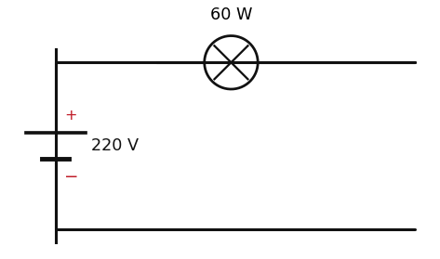
س4: دارة المصباح على الشبكة.
س5 — مقسم الجهد (5 درجات):
مصدر ‪24V‬ مع ‪R₁ = 6kΩ‬ و‪R₂ = 2kΩ‬ توالي. المطلوب: التيار، ثم الجهد على كل مقاومة بقانون مقسم الجهد، ثم التحقق بأن المجموع = المصدر.
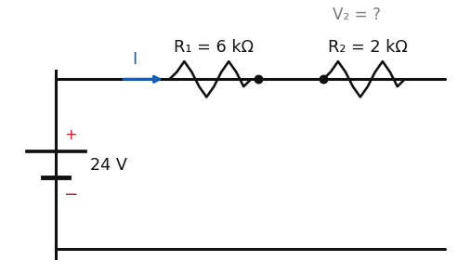
س5: مقسم الجهد — V₂ هو المطلوب الأساسي.
س6 — مقسم التيار (5 درجات):
مصدر تيار ‪6A‬ يفرع بين ‪30Ω‬ و‪60Ω‬ توازياً. المطلوب: I₁ وI₂ بقانون مقسم التيار مباشرة، مع التحقق من القاعدة العكسية (الصغيرة تأخذ الأكبر).
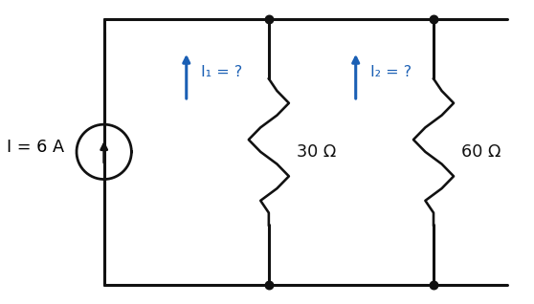
س6: مقسم التيار — انتبه لاتجاه قانون القسمة.
س7 — التوصيل المركب (7 درجات):
مصدر ‪18V‬ مع ‪6Ω‬ توالي، ثم توازي ‪20Ω‬ و‪30Ω‬. المطلوب: Req الكلية، التيار الكلي، جهد الفرع الموازي، تيار كل فرع، والقدرة الكلية — مع تحقق.
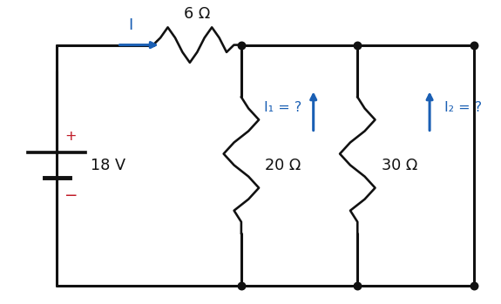
س7: مركب — من الداخل نحو الخارج ثم افرد بالعكس.
س8 — كيرشوف (7 درجات):
دارة بمصدرين متماثلين: مصدر ‪10V‬ مع ‪5Ω‬ يسار ومصدر ‪10V‬ مع ‪5Ω‬ يمين والوسط ‪10Ω‬ (الرسم). المطلوب: كتابة معادلات KCL وKVL الثلاث، وحلها (يدوياً أو MODE 5→2)، ثم اذكر لماذا أتوقع ‪I₁ = I₂‬ قبل الحساب.
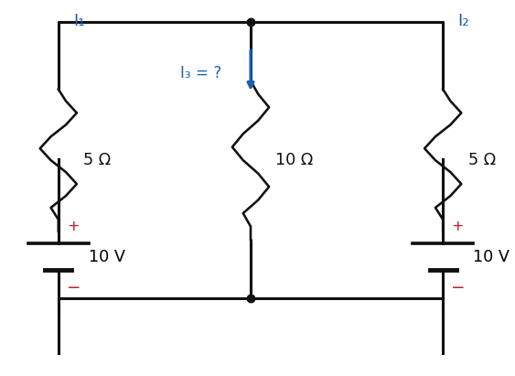
س8: نمط المصدرين — وسطه 10Ω.
س9 — ثيفنين (7 درجات):
مصدر ‪18V‬ مع ‪6Ω‬ توالي حتى العقدة A، وفرع ‪12Ω‬ بين A وB، والحمل ‪4Ω‬ بين A وB. المطلوب: Vth، Rth، تيار الحمل، وجهد الحمل.
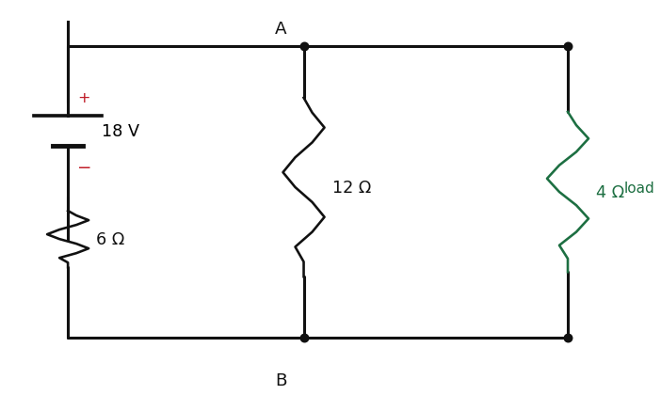
س9: ثيفنين — نزع الحمل أولاً في رسم منفصل.
س10 — ميلمان (6 درجات):
مصدران متوازيان: مصدر ‪12V‬ مع ‪6Ω‬ ومصدر ‪6V‬ مع ‪3Ω‬ والحمل ‪2Ω‬. المطلوب: REQ، VEQ، وتيار الحمل — ثم سطر: لماذا الميلمان هنا «ثيفنين جاهز»؟
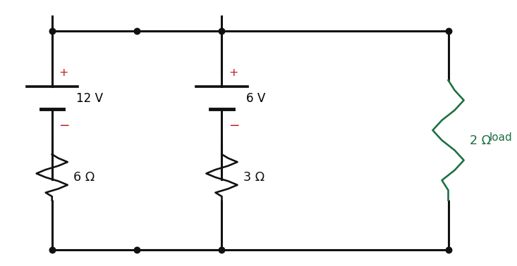
س10: مصدران متوازيان بحمل 2Ω.
س11 — تحدي الورقة الفارغة (6 درجات):
بلا قانون ظاهر ولا تلميح: مصدر ‪24V‬ مع ‪2Ω‬ توالي ثم توازي مقاومتين ‪8Ω‬ و‪8Ω‬. اكتب نوع المسألة والقانون المتوقع أولاً في سطر، ثم احسب: Req، التيار الكلي، جهد الفرع الموازي، تيار كل فرع، والقدرة الكلية.
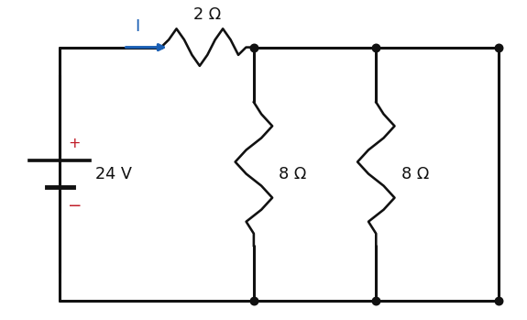
س11: ابدأ من ورقة فارغة — سطر النوع ثم الحل.

قسم الحلول الكاملة — مرتبة بنفس أرقام التمارين والامتحان
قاعدة الاستخدام: فتح الحل بعد المحاولة فقط. كل حل يبدأ بسطر «كيف أبدأ» مختصراً ثم الخطوات بأسبابها. وفي نهاية كل حل رابط عودة إلى السؤال.

حلول نموذج الامتحان التدريبي — EX-1 إلى EX-11

حل س1 — النظري
(أ) emf: الطاقة المبذولة لنقل شحنة 1 كولوم دورة كاملة داخل الدائرة (من المصدر)، بينما فرق الجهد: الشغل اللازم لنقل 1 كولوم بين نقطتين — الأول «ما تُعطيه الشحنة» والثاني «ما تستهلكه بين نقطتين».
(ب) المثالي: مقاومة داخلية صفر وجهد ثابت مهما تغير الحمل. الحقيقي: ri صغيرة على التسلسل، وجهد الحمل ينخفض مع ثقل الحمل: Vo = E·RL/(ri+RL)، ويتصرف كمثالي مع الأحمال الكبيرة.
(ج) KCL: مجموع التيارات الداخلة للعقدة = الخارجة منها (حفظ الشحنة — لا تراكم). KVL: مجموع جهود المصادر في حلقة مغلقة = مجموع هبوطات الجهد على المقاومات (حفظ الطاقة).
(د) P = V²/R تستخدم عندما يكون الجهد واحداً على العناصر — أي في التوصيل الموازي (كل مقاومة على نفس الجهد). في التسلسل تُستخدم I²R لأن التيار واحداً.
↑ عودة إلى نموذج الامتحان

حل س2 — التحويلات
‪4.6 µA → nA : ×10^(−6−(−9)) = ×10³ → 4600 nA‬
‪1600 kΩ → MΩ : ×10⁻³ → 1.6 MΩ‬
‪25 mA + 6000 µA = 25 mA + 6 mA = 31 mA‬
↑ عودة إلى نموذج الامتحان

حل س3 — كود الألوان
‪Brown, Black, Red, Gold → (1,0) × 10² = 1000 Ω = 1 kΩ ± 5%‬
↑ عودة إلى نموذج الامتحان

حل س4 — المصباح 60W
‪(a) R1 = 220² ÷ 60 = 806.67 Ω‬
‪(b) ΔT = 1480 → factor = 1 + 4×10⁻³×1480 = 6.92 → R0 = 806.67 ÷ 6.92 = 116.57 Ω‬
‪(c) I0 = 220 ÷ 116.57 = 1.89 A‬
ترتيب Casio: 220 x² ÷ 60 = ثم Ans×... لا — أدخل القسمة مباشرة ثم احفظ بالـAns: الناتج 806.67 يبقى في Ans، فاضغط: Ans ÷ 6.92 = ثم 220 ÷ Ans =.

↑ عودة إلى نموذج الامتحان

حل س5 — مقسم الجهد
‪I = 24 ÷ (6k + 2k) = 24 ÷ 8k = 3 mA‬
‪V2 = 24 × 2 ÷ (6+2) = 6 V V1 = 24 × 6 ÷ 8 = 18 V Check: 18+6 = 24 ✓‬
‪Casio: 2 4 ÷ 8 = (3 mA if units k) ، 2 4 × 2 ÷ 8 = (6 V)‬
↑ عودة إلى نموذج الامتحان

حل س6 — مقسم التيار
‪I1 (30 Ω) = 6 × 60 ÷ (30+60) = 6 × 60 ÷ 90 = 4 A‬
‪I2 (60 Ω) = 6 × 30 ÷ 90 = 2 A Check: 4+2 = 6 ✓ والصغيرة أخذت الأكبر ✓‬
↑ عودة إلى نموذج الامتحان

حل س7 — المركب
‪1) R(par) = (20×30) ÷ 50 = 12 Ω → Req = 6 + 12 = 18 Ω‬
‪2) I = 18 ÷ 18 = 1 A‬
‪3) V(par) = 1 × 12 = 12 V‬
‪4) I(20) = 12 ÷ 20 = 0.6 A , I(30) = 12 ÷ 30 = 0.4 A (0.6+0.4 = 1 ✓)‬
‪5) P = 18 × 1 = 18 W — وبتفصيل العناصر: 1²×6 + 0.6²×20 + 0.4²×30 = 6+7.2+4.8 = 18 ✓‬
تحقق إضافي أنيق: جهد 6Ω = 6V و12V للفرع الموازي، والمجموع 18V = المصدر ✓.

↑ عودة إلى نموذج الامتحان

حل س8 — كيرشوف المتناظر
‪KCL : I3 = I1 + I2 Left : −10 + 5·I1 + 10·I3 = 0 Right : −10 + 5·I2 + 10·I3 = 0‬
‪MODE 5→2 : Row1 = 5 , 10 , 10 Row2 = 5 , 10 , 10 (identical!) → I1 = I2 = 0.4 A , I3 = 0.8 A‬
التوقع قبل الحساب: فرعان متطابقان تماماً يتقاسمان بالتساوي — والمعادلتان المتطابقتان نفسهما دليل التماثل. لاحظ أن المحدد Δ = صفر لو حاولت حل I₁ وI₂ كنظام مستقل — لكن مع I₃=I₁+I₂ يُحل النظام الطبيعي بسهولة.

↑ عودة إلى نموذج الامتحان

حل س9 — ثيفنين
‪Vth : remove 4 Ω → I = 18 ÷ (6+12) = 1 A → Vth = 12×1 = 12 V‬
‪Rth : short 18 V → Rth = (6×12) ÷ 18 = 4 Ω‬
‪I(load) = 12 ÷ (4+4) = 1.5 A V(load) = 6 V‬
↑ عودة إلى نموذج الامتحان

حل س10 — ميلمان
‪REQ = 1 ÷ (1/6 + 1/3) = 2 Ω VEQ = (12/6 + 6/3) ÷ 0.5 = 8 V‬
‪IL = 8 ÷ (2+2) = 2 A — الميلمان أعطى (VEQ, REQ) وهما (Vth, Rth) مباشرة‬
‪Double check: node voltage with load = 4 V → IL = 2 A ✓‬
↑ عودة إلى نموذج الامتحان

حل س11 — الورقة الفارغة
سطر النوع المتوقع من الطالب: «توصيل مركب — قانون التوالي ثم التوازي ثم أوم ثم مقسم تيار ثم القدرة». القانون المتوقع: Req = توالي + توازي.
‪1) R(par) = 8 ∥ 8 = 4 Ω → Req = 2 + 4 = 6 Ω‬
‪2) I = 24 ÷ 6 = 4 A 3) V(par) = 4 × 4 = 16 V‬
‪4) I(each 8) = 16 ÷ 8 = 2 A (symmetry confirms: 4 ÷ 2 = 2 ✓)‬
‪5) P = 24 × 4 = 96 W‬
لو تذكرت النمط، هذا السؤال حلّه أسرع سؤال في الورقة — لأن توازي متساويين دائماً = النصف، والتماثل يخبرك بالتفرع قبل الحساب.

↑ عودة إلى نموذج الامتحان

